

**UNIVERSIDAD TECNOLÓGICA DE**

**SAN LUIS RIO COLORADO**

**Activity 4 - Outline Reading**

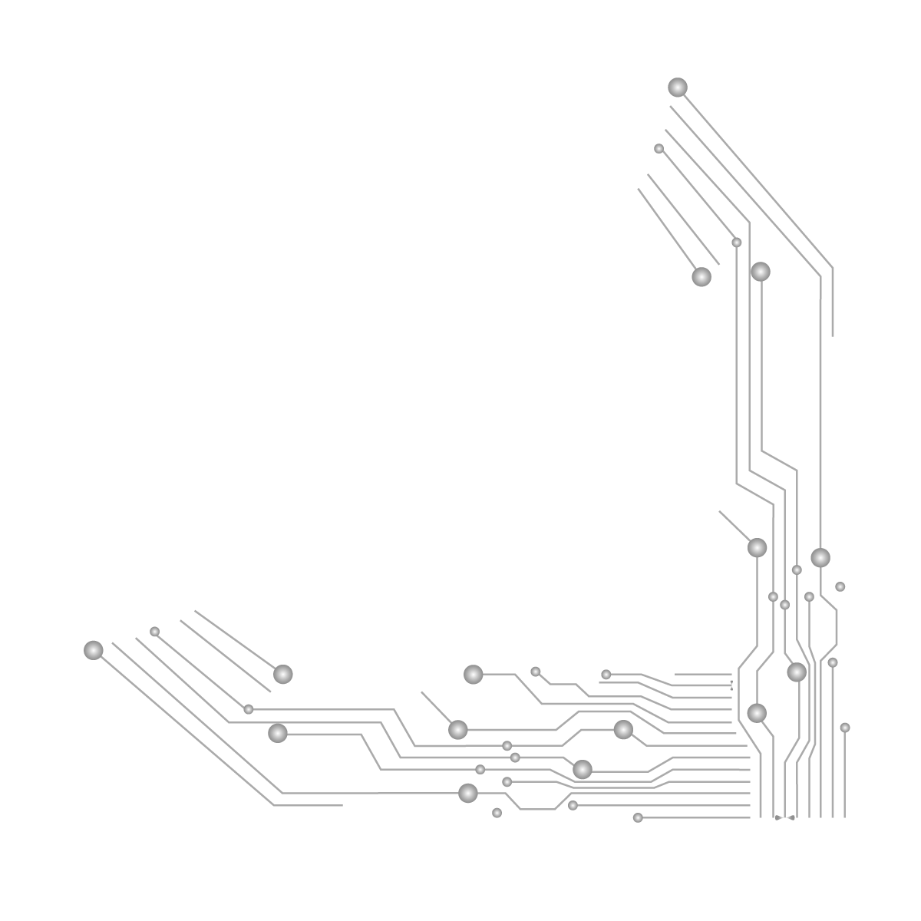

**MTRO. ALEJANDRO MEDINA**

**ALUMNO: VICTOR MANUEL GALVAN COVARRUBIAS**

**ING. EN DESARROLLO Y GESTIÓN DE SOFTWARE**

San Luis Rio Colorado, Sonora Junio, 2022

